HANDLAUF HL-R-785x790

Erlau

Eigenschaften

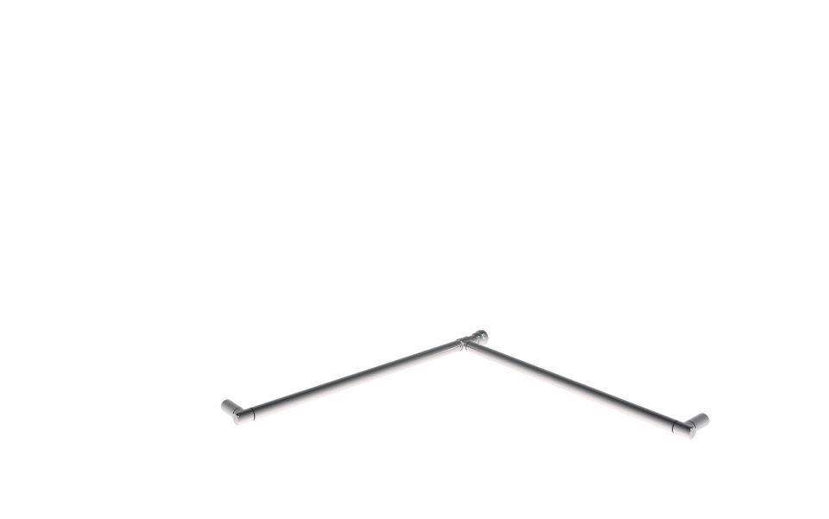

Form

rund

Montageart

Wand, Wandaufbau-Eckmontage (Aufputz), Wandbefestigung

Oberfläche

anodisiert / eloxiert, beschichtet, glänzend, kunststoffbeschichtet, poliert

Typ Stützhilfe

Dusch-Handlauf

Werkstoff

Aluminium

Länge (mm)

785,00

RAL-Nummer

7016, 7030, 9010

Durchmesser Rohr (mm)

30,00

Gewicht (kg)

2,25

max. Belastung (kg)

100,00

Ausführung Befestigung

verdeckt liegend

Länge Teil 2

0.79 m